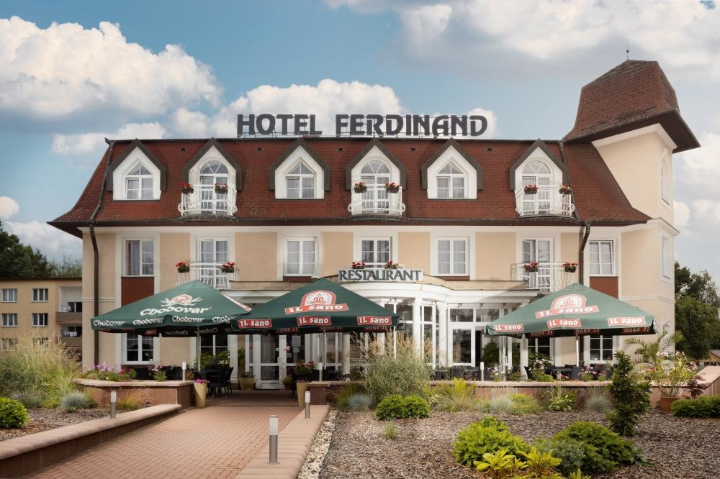

Nabídka rekondičních pobytů v hotelu Ferdinand *** Mariánské Lázně 2023
8 denní pobyt v kraji minerálních vod – 7 nocí / 8 dní
- 7 x ubytování
- 7 x snídaně formou bufetových stolů
- 7 x oběd – 2 chody ( výběr ze 3 hlavních jídel )
- 7 x večeře – 3 chody ( výběr ze 3 hlavních jídel )
- 7 x wellnes procedura – 2 x částečná klasická masáž 20 minut, 2 x lavatherm ( rašelinové nahřátí ) 20 minut, 1 x plynová obálka 20 minut, 1 x 1 x konopný zábal 20 minut a 50 minut v solné jeskyni.
- 35 % sleva na dokoupení procedur nad rámec balíčku
- Káva a zákusek v hotelové restauraci
- Volná Wi-Fi v celém hotelu
- 10% sleva na vstupenky do parku Boheminium Mariánské Lázně
*

Cena / osoba / 7 nocí – 8 dní – 7.855,- Kč - ve dvoulůžkovém pokoji
Cena / osoba / 7 nocí – 8 dní - 9.745,- Kč - v jednolůžkovém pokoji
+ poplatek městu 50,-Kč / osoba / noc ( 18 + )

